模块 | 页面 | 修改建议
弹窗 | 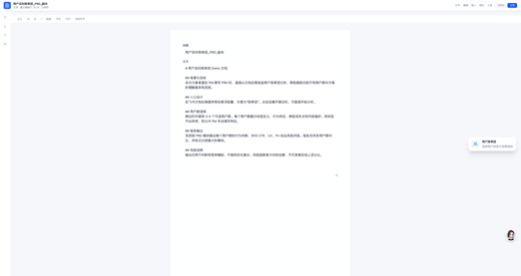 | 底图改成飞书的样子
 | 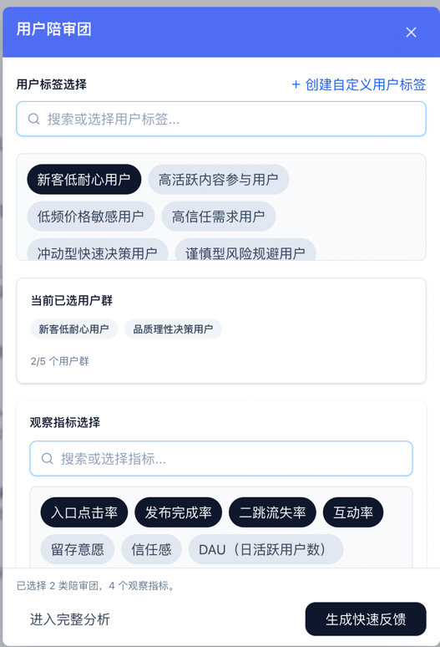 | 1）右上角按钮文案更新，由原来的“打开标签扩展栏”改为“创建自定义用户标签”  2）搜索栏可改为下拉式的搜索栏，样式参考：  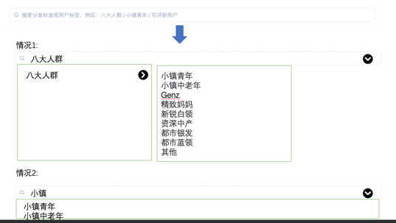  4）用户标签内容：  分类标准 用户标签  八大人群 小镇青年、小镇中老年、genz、精致妈妈、新锐白领、资深中产、都市银发、都市蓝领、其他  策略人群8分类 年轻中高消费力男性、年轻中高消费力女性、年长中高消费力男性、年长中高消费力女性、年轻低消费力男性、年轻低消费力女性、年长低消费力男性、年长低消费力女性  电商用户生命周期 潜客、纯新客、准新客当日复购、准新客当日未复购、老客低频复购、老客低频无复购、老客中频复购、老客中频无复购、老客高频复购、老客高频无复购、流失用户重新激活、流失用户  用户活跃度 活跃度 1（低）、活跃度 2（中低）、活跃度 3（中高）、活跃度 4（高）  电商用户职业标签 agriculture、blue_collar_industry、blue_collar_service、building_worker、delivery_man、driver、finance、inhouse_student、it、medical_staff、public_servant、repair_worker、restaurant、retail、teacher、white_collar、not_work  写评行为 写评新用户、30天未写评老用户、30天写评1次老用户、30天写评2次老用户、30天写评3次老用户、30天写评4次老用户、30天写评5次及以上老用户  写评质量 高订单-低写评用户、高写评-高有用用户、高写评-低有用用户  其他标签 包括用户自定义新增的标签等  5）创建自定义标签组合：  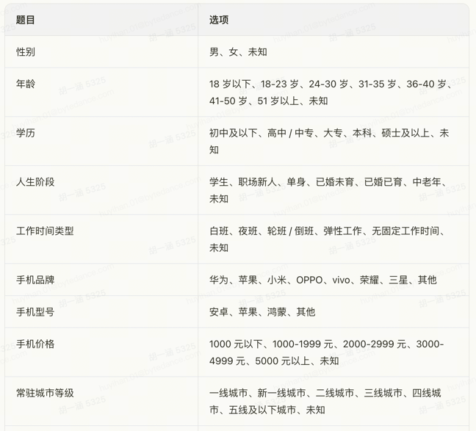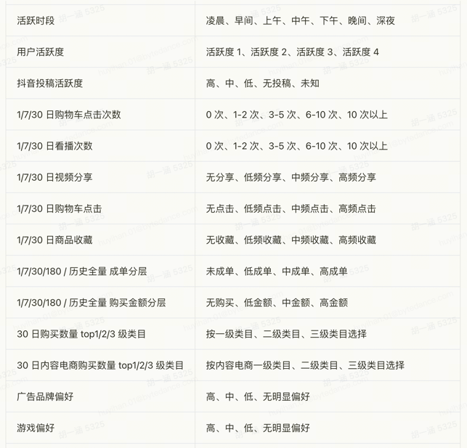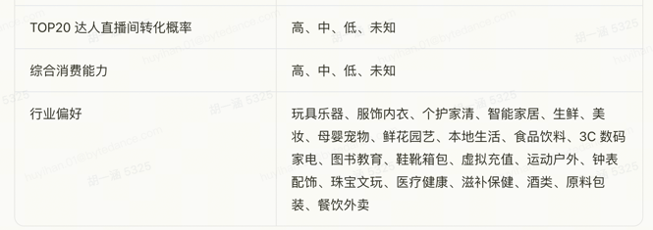
观察指标有且只有以下：核心规模指标：DAU（日活跃用户数）、WAU（周活跃用户数）、MAU（月活跃用户数）、MAC（月活跃客户数）、DAC（日活跃支付用户数）
行为活跃指标：UV（访客数）、PV（浏览量）、跳出率、平均页面访问时长、点击率
留存率：次日留存率、7日留存率、30日留存率、7日主动复访率
 | 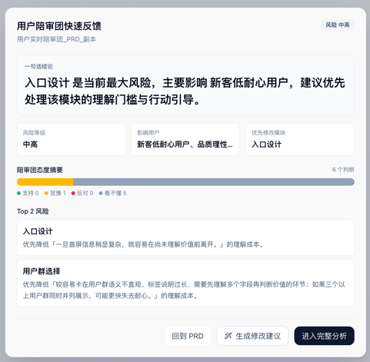 | - 文本呈现注意减少空格  - 右上角“风险中高”组件去掉  - “陪审团态度摘要”更名为“陪审团态度”，注意标记百分比，不需要写有几个判断
网页版  （重点） | 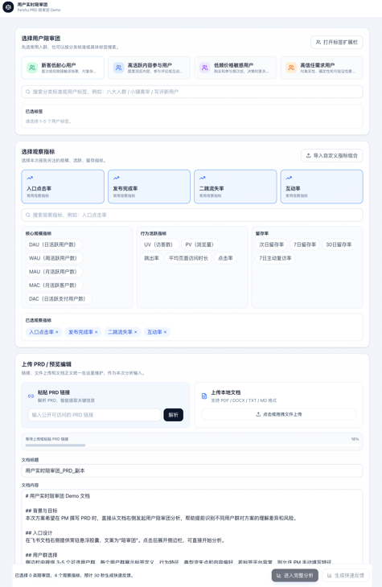 | 整体模块顺序：上传prd/预览编辑（“文档内容”编辑框收窄，预计露出3行字左右）➡️选择用户陪审团➡️选择观察指标➡️“进入完整分析”“生成快速反馈”按钮
 | 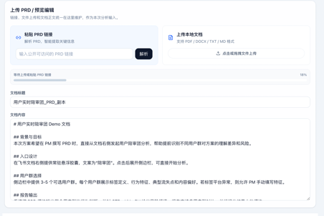 | 此模块是网页第一块！  - 初始状态上传进度应该是0吧，这里有bug  - 文档内容这里透出3行最多
 |  | 1）右上角按钮文案更新，由原来的“打开标签扩展栏”改为“创建自定义用户标签”  2）搜索栏可改为下拉式的搜索栏，样式参考：    3）用户标签内容：  分类标准 用户标签  八大人群 小镇青年、小镇中老年、genz、精致妈妈、新锐白领、资深中产、都市银发、都市蓝领、其他  策略人群8分类 年轻中高消费力男性、年轻中高消费力女性、年长中高消费力男性、年长中高消费力女性、年轻低消费力男性、年轻低消费力女性、年长低消费力男性、年长低消费力女性  电商用户生命周期 潜客、纯新客、准新客当日复购、准新客当日未复购、老客低频复购、老客低频无复购、老客中频复购、老客中频无复购、老客高频复购、老客高频无复购、流失用户重新激活、流失用户  用户活跃度 活跃度 1（低）、活跃度 2（中低）、活跃度 3（中高）、活跃度 4（高）  电商用户职业标签 agriculture、blue_collar_industry、blue_collar_service、building_worker、delivery_man、driver、finance、inhouse_student、it、medical_staff、public_servant、repair_worker、restaurant、retail、teacher、white_collar、not_work  写评行为 写评新用户、30天未写评老用户、30天写评1次老用户、30天写评2次老用户、30天写评3次老用户、30天写评4次老用户、30天写评5次及以上老用户  写评质量 高订单-低写评用户、高写评-高有用用户、高写评-低有用用户  其他标签 包括用户自定义新增的标签等  4）创建自定义标签组合：  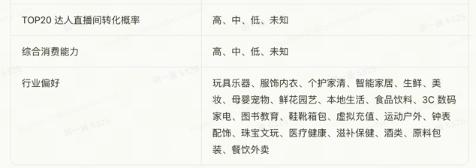
 | 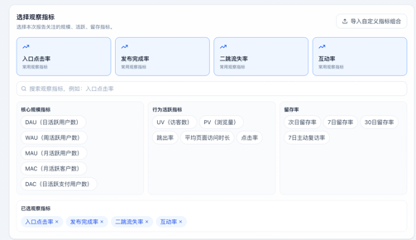 | 1）核心观测指标、行为活跃指标、留存率不需要平铺展示  2）“导入自定义指标组合”按钮在用户点击后，需要弹出小弹窗，供用户输入指标名称及指标含义  3）观察指标有且只有以下：核心规模指标：DAU（日活跃用户数）、WAU（周活跃用户数）、MAU（月活跃用户数）、MAC（月活跃客户数）、DAC（日活跃支付用户数）  行为活跃指标：UV（访客数）、PV（浏览量）、跳出率、平均页面访问时长、点击率  留存率：次日留存率、7日留存率、30日留存率、7日主动复访率
 | 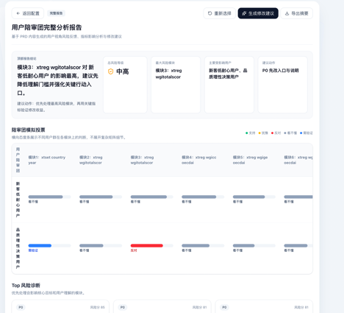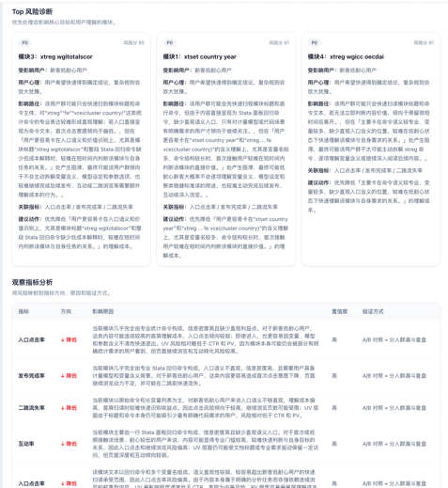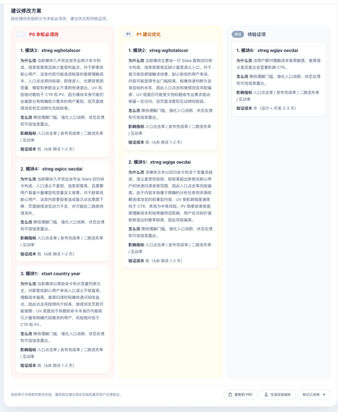 | 1）“导出摘要”按钮更名为“导出报告”  2）注意控制文字空格  3）模拟投票注意标出数据  4）只对具体和产品设计相关的部分做投票，对背景目标、埋点设计等对产品本身无关的部分，不做投票和分析  5）当文字论述超出150字时，请分点清晰阐述，采用总分形式  6）最下方三个按钮去除，“生成实验指标”按钮位于页面右上角
整体注意让ai用产品经理的视角去mock这个产品

